**Муниципальное автономное дошкольное образовательное учреждение детский сад № 7 с. Майкопского муниципального образования Гулькевичский район**

**Проект «Страна Бережливости»**

**в рамках недели энергосбережения**

**Выполнила:**

**воспитатель**

**Слюнина Т.А.**

**2022 г.**

**Введение.**

**Проект «Страна Бережливости»**

**в рамках недели энергосбережения**

**для подготовительной группы**

***(Проект приурочен ко всемирному дню энергосбережения – 11 ноября)***

**Актуальность проекта:**

Одной из главных проблем человечества сегодня – это проблема разумного использования энергии.

 Энергосбережение приводит не только к экономии денег, но и позволяет заботиться о Планете в целом. Каждый из нас является частью Планеты, поэтому любое наше действие или бездействие способно повлиять на развитие событий. Энергосбережение  – это очень важно, так как нам и нашим потомкам жить на нашей планете Земля!

Только целенаправленная работа по воспитанию у дошкольников культуры ресурсо - и энергосбережения принесёт свои плоды во взрослой жизни сегодняшних малышей, они не будут расточительными, станут активными помощниками общественных инициатив, направленных на сохранение и преумножение ресурсов нашей страны.

     Совместная работа над проектом повысит интерес дошкольников и их родителей к проблеме энергосбережения, расширит имеющиеся у них знания в данной области, а также будет способствовать укреплению детско-родительских отношений в процессе осуществления совместной деятельности.

**Цель проекта:**

Формирование первоначальных сведений о рациональном использовании природных ресурсов, воспитание у дошкольников элементарной культуры энергосбережения и элементарных правилах безопасности.

**Задачи проекта:**

**Для воспитанников:**

* Обогащение и систематизация знаний дошкольников об электричестве и способах его выработки.
* Развитие интереса к проблеме экономии энергоресурсов.
* Развитие навыков бережливого поведения в отношении энергоресурсов.
* Развитие у дошкольников интеллектуальных способностей, умения сопоставлять факты, явления, объекты, сравнивать и анализировать их.

**Для родителей:**

* Привлечение родителей и других членов семьи воспитанников к совместной деятельности, к участию в проектах ДОУ.
* Обеспечение благоприятных, эмоционально насыщенных взаимоотношений между родителями и детьми.
* Повышение воспитательной компетентности родителей, обогащение их воспитательного опыта

**Вид проекта:**

* познавательный;
* краткосрочный.

**Продолжительность проекта:** одна неделя с 07.11.2022 г. по 11.11.2022 г.

**Участники проекта:** дети подготовительной группы «Радуга», родители, воспитатель: Слюнина Т.А.

**Интеграция образовательных областей:** познавательно-исследовательская деятельность**,** художественно-эстетическое развитие, социально-коммуникативное развитие, речевое развитие, чтение художественной литературы.

**Ожидаемые результаты проекта:**

* Дети понимают необходимость бережного отношения к природным и энергетическим ресурсам;
* Дети под руководством взрослого умеют правильно поступать в реальных жизненных ситуациях.

**Продукты проекта:**

   Выставка рисунков, аппликаций.

**Презентация проекта:** «Путешествие в страну Бережливости»

**Этапы реализации проекта:**

**1 этап – подготовительный.**

1. Определение темы и составление матрицы и проектной карты.

2. Определение целей, задач.

3. Изучение методической литературы, подбор художественной литературы, стихотворений для разучивания, подбор наглядно-дидактического материала, подбор материала для опытно-экспериментальной деятельности.

**2 этап – реализация проекта** осуществляется через совместную деятельность воспитателей, детей и родителей.

**3 этап - подведение итогов** обработка и оформление материалов проекта; подведение итогов, анализ ожидаемого результата.

**1 день.**

1. Беседа - чтение сказки Никифоровой В.И.  «О солнышке и его друзьях», (Приложение 1); презентация «История электричества».

Цель: Воспитание экологической грамотности, формирование бережного отношения к природным ресурсам, энергосбережения, познавательное развитие.

2. Разучить физкультминутку «Провода»

 Я буду розеткой, а вы проводом. (Дети берутся за руки, выстраиваются в линию, садятся на корточки. На одном конце провода розетка (воспитатель), на другом электроприбор (ребенок). Воспитатель берет за руку крайнего ребенка (пошло электричество по проводу) Дети поочередно встают, создавая волновое движение, когда последний ребенок встает, включается электроприбор. Дети угадывают, какой электроприбор включился. Воспитатель отпускает руку, дети садятся, электроприбор отключается.

3. Дидактическая игра «Что для чего»

Задачи: уточнять и закреплять знания детей о предназначении домашних электроприборов способом соотнесения; расширять знания детей о простейших способах экономии в быту при пользовании электроприборами посредством вопросно- ответной формы беседы.

4. Наблюдение «Где в нашем саду живет электричество» Наблюдение за

   освещением в группе, на улице.

**2 день.**

1. НОД по познавательно – исследовательской деятельность «Что нас дома греет» (Приложение 3)

Цели: систематизировать представления детей об источниках тепла в доме; формировать потребность в бережном отношении к теплу; содействовать развитию познавательной практической деятельности творческого мышления, речевой активности; воспитывать бережливость.

2. Разучивание стихотворения

Кто любит свою Родину,  
В ком патриот живет,  
Тот и богатство Родины   
Хранит и бережет.  
Кто экономит топливо,  
Не жжет напрасно свет,  
Тот сбережет энергию  
На много ,много лет.  
Суровыми законами  
Страну нам не спасти,  
Стремленье к экономии  
Должно в тебе расти.  (Малахов Сергей)

3. Просмотр мультфильма «Фиксики-Ночник».

**3 день**

1. Просмотр мультфильма «История лампы накаливания для детей»

Цель: способствовать воспитанию экологического сознания у детей.

2. Сюжетно-ролевая игра «Салон-магазин «Бытовая техника» Цель: создать условия для расширения и обобщения знаний детей о бытовой технике, ее назначении, правилах пользования.

3. Дидактическая игра «Нельзя, надо»

Задачи:  закреплять знания детей о способах экономии и бережливости путём обсуждения ситуаций;  развивать устойчивое внимание способом выбора правильных суждений и сопровождения соответствующих движений;

развивать речевую активность посредством доказательства каждой ситуации.

Сейчас я буду вам о чём-то рассказывать. В моём рассказе вы должны заметить то, что делать нельзя или можно. Если так делать нельзя, вы топаете ногами, если нужно – хлопаете в ладоши. Затем вы объясните подробнее свой выбор, а я вам буду помогать. Слушайте внимательно.

1. Нужно включать и трогать электроприборы мокрыми рука­ми.

2. Можно играть с включенными электроприборами.

3. Нужно, уходя, выключать электроприборы.

4. Можно садиться близко к включенному телевизору.

5. Марина с сестрёнкой Леной смотрели по телевизору клуб «Дисней». Когда закончились мультфильмы, девочки затеяли игру со своими любимыми куклами. Пусть телевизор работает дальше, он же им не мешает играть.

6. На день рождения к Андрею пришли друзья. Старшая се­стра время от времени заходила на кухню, где всё время горел свет, чтобы взять очередное угощение. Пусть горит свет всегда в кухне, нужно включить ещё и в коридоре.

4. Просмотр мультфильма «Фикси-советы. Осторожно, электричество!»

**4 день.**

1. Беседа  на тему «Учимся беречь энергию»

Цели и задачи: способствовать воспитанию навыков экологически устойчивого и безопасного стиля жизни; привлечение внимания к проблемам использования энергии, экономии энергии и энергоресурсов, охране окружающей среды; создание мотивации для сбережения ресурсов и энергии;  
вовлекать дошкольников в полезную деятельность по энерго и ресурсосбережению.

2. Просмотр мультфильма «Фикси-советы. Как беречь электроэнергию».

**5 день.**

Итоговое занятие «Путешествие в страну Бережливости». (Приложение 4)

Цель: формирование представлений у детей старшего дошкольного возраста об энергосбережении.

**3 этап – результаты проекта:**

**-** у детей присутствуют навыки экологически устойчивого и безопасного стиля жизни;

- уточнены и расширены представлений детей о бережном отношении энергоресурсов;

- Проведена викторина «Путешествие в страну Бережливости», которая помогла обобщить знания детей по энергосбережению.

Список использованной литературы:

1. Все обо всем. Мир вокруг нас. – М., 2000 г.
2. Дворецкая Ж.Г. ,  Ситникова И.А. Путешествие малышей по стране «Бережливость.- Витебск, 2010 г.
3. Дыбина О.В., Рахманова Н.П., Щетинина В.В. Неизведанное рядом. – М., 2010 г.
4. Игры.  http://energoeffekt.gov.by/2011-08-31-12-14-15/all-games.html
5. Савич Н., Шатько Е.  Из опыта работы по формированию культуры энерго- и ресурсосбережения у детей дошкольного возраста. http://vscolu.ru/articles/nashe-bogatstvo-v-vashix-rukax.html
6. Сапун И.Н. Культура энергосбережения в образовательном процессе учреждения дошкольного образования.- М АПО, 2012 г
7. Степанова С. Программа по энергосбережению с детском саду «Мы живем экономно». http://vscolu.ru/articles/my-zhivyom-ekonomno.html
8. Филипчик И. Учись быть бережливым. http://vscolu.ru/articles/uchis-berezhlivym-byt.ht

**Приложение 1**

**Сказка о Солнышке и его друзьях.**

В далекие давние времена,  
Когда освещали Землю Солнце и Луна,  
Трудно на свете людям жилось-  
Лишений немало им довелось.

К Солнцу с просьбой обратились они:  
«Свети нам, Солнышко ночи и дни».

Солнышко им улыбнулось в ответ:  
«Я освещаю собой весь белый свет.  
Крутится, вертится ваша Земля!  
На месте своем остаюсь только я!  
Ты, человек, друзей позови-  
Ветер, Воду, Недра Земли!»  
Послушали люди Солнца совет –   
Друзья подарили тепло им и свет.

(Жизнь у людей с тех пор изменилась-  
Помощников много у них появилось!  
Техника к людям на помощь пришла,  
Необходимой стала она.

В доме у всех вода, газ, тепло,  
Всюду уютно, чисто, светло –  
В лампочке каждой Солнца привет-  
Наш дорогой электрический свет!

Солнышко нам дает добрый совет:  
«Пусть будет всегда так, еще много лет,  
Но это зависит от вас всех, друзья,  
Богатства беречь советую я.  
Воду сильно не включайте,  
Кран покрепче закрывайте.  
Свет включайте, когда темно,  
Чтоб было светлее, помойте окно.

Старайтесь тепло в домах сохранить,  
Окна без щелок должны у всех быть.  
Всем экономить богатства те нужно,  
И непременно, вместе и дружно.  
Тогда на Земле, а значит у вас,  
Будет всегда вода, свет и газ!"

Скажите, почему солнышко дает нам такой совет?  
Как мы можем беречь богатства Земли?  
Да. ребята, только все вместе сообща мы можем сохранить наше богатства - воду, газ. тепло, электричество.  
Давайте поиграем в игру "Солнышко и дождь"

**Приложение 2**

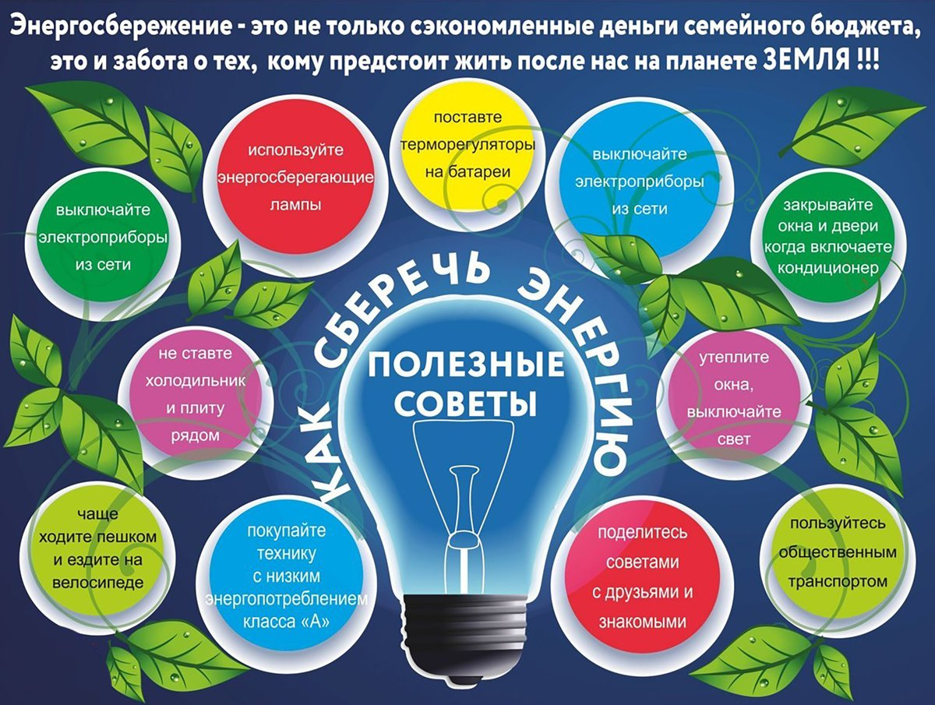

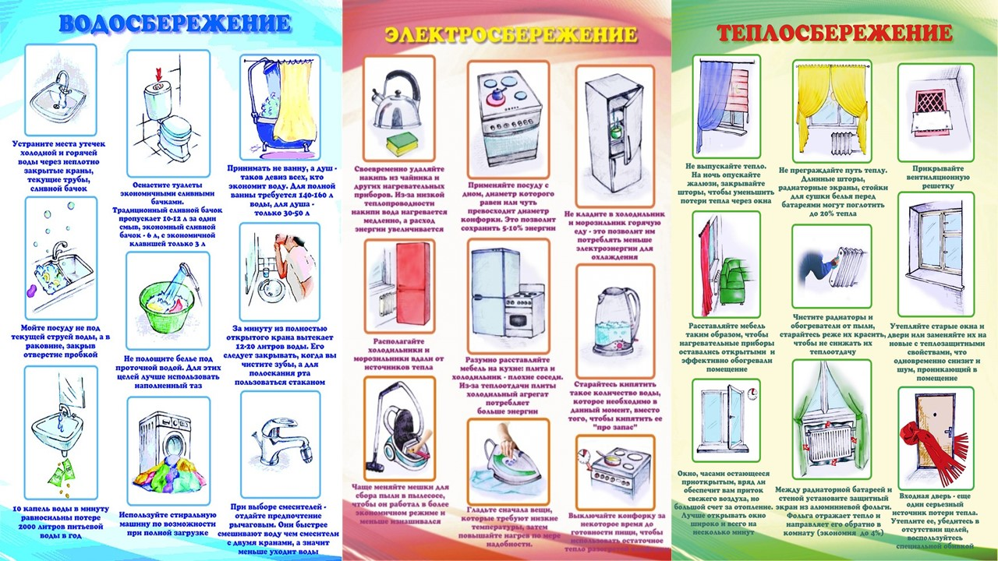

**Приложение 3**

**НОД по познавательно – исследовательской деятельность**

**«Что нас дома греет»**

*Оборудование и материалы*  Иллюстрации с изображением домика Транжиры и Лени, разных домов; кружка, горячая вода; рисунок-схема потока воздушных масс; сюжетные карточки как беречь тепло в доме.

Ход занятия:

Воспитатель (В.). Ребята, послушайте сказку о трёх братьях

За ельником, за березняком,

За густым, частым можжевельником

Домик маленький стоит —

Неопрятный он на вид.

Нет ступенек у крыльца,

И задвижка без кольца

На распахнутых дверях.

В доме видим двух нерях:

Брат Транжира с братцем Лень

Телевизор смотрят целый день,

На печи лежат,

Спят, беседуют, едят.

Что Транжира принесёт,

Братец Лень всё тянет в рот.

Беспорядок, хаос —

Грязью домик тот зарос.

Если ляжешь на кровать,

Можешь звёзды наблюдать.

Дождь пойдёт, посыпет снег —

Зонт дырявый или плед

Спрячет братьев от всех бед.

Окна битые и щели —

Вот раздолье для метели!

Свет горит там ночь и день,

Брат Транжира с братцем Лень

Газом печь обогревают,

Никогда не закрывают

Кран на кухне — и вода

Лужей там стоит всегда.

Жили так и не тужили,

Но однажды получили

Счёт из ЖЭКа — в нём нулей,

Сколько у недели дней!

Испугались бедолаги.

Стали братья на бумаге

Всё считать — за газ, за свет

Не платили много лет

Брат Транжира с братцем Лень!

Что же делать, как нам быть?

Как же дальше нам тут жить?

С. Чёрный (переработано)

В. Одного брата звали Транжира. Как вы думаете, что означает это имя? Второй братец — Лень, почему? Какой у них был дом? Как вы думаете, тепло ли было у них в доме? Почему было холодно в доме? Вот так они жили, не тужили, а что же случилось в конце концов? (Ответы детей.) Да, им пришёл счёт, по которому они должны были заплатить очень много денег. Как вы думаете, что им теперь делать? (Ответы детей.)

Вдруг стучится кто-то в домик.

Глядь — да это ж младший гномик,

Берегоша! Говорит:

— Я разгрыз наук гранит,

Прошёл курс я обучения

По энергосбережению.

Да и вам, мои братишки,

Пора взяться за умишко.

Ребята, пойдём вместе с Транжирой и Ленью в школу Берегоши? (Да.) Тогда усаживайтесь поудобней, начинается урок.

Однажды вечером раскрасневшийся чайник, после того как его согрели на плите, неугомонно пыхтел: «Фу-фу-фу. Как жарко». Рядом стояла кружка и, дрожа от холода, с завистью смотрела на чайник.

Согреем кружку? Нальём в неё горячей воды. Теперь потрогайте, какая кружка стала на ощупь? (Ответы детей.) Как же она стала горячей? (Вероятно, тепло воды проникло в стенки кружки, и она стала горячей.)

Учёные считают, что тепло — это энергия. Когда предмет нагревается, энергия проникает в него. Ребята, а у нас в группе, где живёт тепло? (Ответы детей.)

Под каждым окошком

Тёплая гармошка.

Давайте рассмотрим, что находится под подоконником. Для чего нужен этот предмет? (Ответы детей.) Давным-давно люди ещё не умели строить такие хорошие дома, в которых мы сейчас живём. Они жили в пещерах, в жилищах из шкур животных и даже в домах, сделанных изо льда.

Воспитатель демонстрирует иллюстрации с изображениями разных домов.

В. Обогревали свои жилища люди при помощи костров. Потом научились строить дома из брёвен, обогревать их печкой. Да и сейчас в деревнях многие дома так обогреваются. В наших домах много обогревательных приборов. Назовите их. (Печка, батарея, камин, электрический обогреватель.) Чтобы они были тёплыми, надо сжечь много дров, угля, газа, нефти — природных богатств земли. Поэтому тепло надо беречь.

Сейчас мы будем экспериментировать.

Опыты с теплом.

В. Подойдите к батарее и подержите руку выше батареи и ниже. Где теплее воздух — вверху или внизу? (Ответы детей.) Тёплый воздух легче холодного, поэтому вверху теплее.

В группе тёплый воздух. Он любит путешествовать, летать, легко подниматься и убегать через щель вверху. С улицы к нам поступает холодный воздух. Он замёрз и хочет погреться. Холодный воздух тяжёлый, неповоротливый (ведь он замёрз!). Он входит в группу и прогоняет тёплый воздух. Когда открыта фрамуга — холодный воздух из неё опускается вниз (к батарее, чтобы погреться) и прогоняет тёплый. А тёплый воздух поднимается вверх и убегает через форточку. (Свой рассказ воспитатель сопровождает рисунком-схемой потока воздушных масс.)

Значит, чтобы в доме было тепло, что следует делать? (Утеплять окна, двери и т.д.) Ребята, а вы везде закрываете входные двери за собой? (Ответы детей.)

Правда, к сожалению, есть и дети и взрослые, которые почему-то не закрывают двери при входе в подъезд. О таких людях в народе говорят: неэкономный, небережливый человек.

В. Вот и закончился наш урок в школе Берегоши. О чём мы сегодня говорили? (Ответы детей.) Подойдите к столу и выберите буклеты, на которых изображено, как беречь тепло в доме. Вы их возьмёте домой и повесьте на видное место, чтобы и ваши родители помнили о бережливости.

**Приложение 4**

**Беседа для детей старшего дошкольного возраста «Электричество: наш невидимый друг или враг?»**

Цель: познакомить детей с понятием «электричество» и «электрический ток».

Задачи:

 - закреплять умение детей обобщать отдельные предметы в единую группу,

 - развивать связную речь детей,

 - обогащать словарный запас детей новыми понятиями и словами,

 -  знакомить детей с правила безопасного использования электроприборов дома,

Оборудование: плакат Н.А.Рыжовой «Откуда в городе тепло и свет», фишки на магните (энергосберегающая лампочка, выключи свет, понизь температуру, стирай машинку полную белья, закрой форточку, закрой холодильник, выдёргивай из розетки, выключай электроприборы после использования, выключай выключатель из Приложения 4), картинки электроприборов, альбомные листы, карандаши, фломастеры, дидактическая игра с картинками «Найди приборы, для которых нужно электричество» (Приложение 5), игра «Какие приборы включены в розетку»

Дети рассаживаются за партами.

Перед ними на столах лежат перевёрнутые карточки с электроприборами .

Воспитатель: Ребята, сегодня я хочу поиграть с вами в одну игру. Перед вами на столах лежат карточки. Вы должны по очереди рассказать, что за предмет изображён на картинке и для чего он нужен.

Дети по очереди рассказывают об электроприборах на картинках.

Воспитатель: Это полезные предметы?

Дети: Да!

Воспитатель: А каким одним словом мы можем назвать все эти предметы?

Дети: Электроприборы!

Воспитатель: Правильно. А почему их назвали именно так?

Дети: Потому что для их работы нужно электричество.

Воспитатель: Совершенно верно. Сегодня мы поговорим с вами об электричестве. Кто-нибудь из вас, ребята, знает, что такое электричество?

Дети: (ответы детей)

Воспитатель: Сейчас я загадаю вам загадку, отгадка поможет нам понять, что же такое электричество.

Что за зверь сидит в розетке?

Из какой сбежал он клетки?

Как на свет он появился?

И в розетке поселился?

(Электрический ток)

Воспитатель: А где же живёт этот электрический ток?

Дети: В розетке

Воспитатель: Правильно. Но за розеткой находятся провода, по которым он и бежит. Если мы выглянем в окно, то увидим, как к домам тянутся провода.

Дети вместе с воспитателем наблюдают из окна.

Воспитатель: В больших городах, как наш, ток пускают по проводам через подвал. Так безопаснее. А вот от светового фонаря к фонарю тянутся провода, которые мы видим – по этим проводам и бежит электрический ток. А как электрический ток поступает к чайнику или телевизору?

Дети: (ответы детей)

Воспитатель: Правильно. У каждого электроприбора тоже есть провод, который мы вставляем в розетку. А как называется предмет, на конце провода, который мы вставляем в розетку?

Дети: вилка

Воспитатель: Правильно. Вилка вставляется в розетку, и, соединяясь, по проводам поступает электрический ток. Сейчас я предлагаю вам немного поиграть. А заодно и понять, как же ток бежит по проводам. Мы с вами встанем в круг возьмёмся за руки. И под слова будем поочерёдно пожимать руку другу другу. Если мы почувствовали, как нам пожали руку, тогда и мы пожимаем руку следующему товарищу. Понятно?

Дети: Да!

Воспитатель:

Ток бежит по проводам,

Свет несет в квартиру нам.

Ток беги, беги, беги,

Ни куда не уходи.

Чтоб работали приборы,

Холодильник, мониторы.

Кофемолки, пылесос,

Ток энергию принес.

Дети играют в игру «Ток бежит по проводам».

Воспитатель: Но откуда же ток появляется в наших розетках?

Дети: (ответы детей)

Воспитатель: Вы никогда не обращали внимание на вот такие домики, которые находятся в каждом жилом районе? (Воспитатель показывает картинки ).

Дети: (ответы детей)

Воспитатель: Совершенно верно. Оказывается, в наших квартирах, ток появляется именно из этих невзрачных домиков. А называются эти домики «электротрансформаторные будки». А откуда же в этих домиках появляется ток? Надо заметить, что для получения электрического тока необходимо выработать электроэнергию. Изначально электроэнергия появляется на различных электростанциях- атомные, тепловые, гидро- ветроэлектростанции и даже геотермальные и солнечные электростанции. (Воспитатель вместе с детьми рассматривают картинки). От электростанций разного вида ток идёт по проводам к подстанциям, на которых сила тока снижается и раздаётся далее по проводам в трансформаторные будки, которые находятся в каждом районе. А из трансформаторных будок ток попадает в наши дома, а затем и в наши квартиры. Вот такой сложный путь проходит электрический ток, прежде чем включить телевизор или зарядить телефон. А можно ли лазить в трансформаторные будки или самостоятельно разбирать розетки и электроприборы, включённые в сеть?

Дети: (ответы детей)

Воспитатель: Правильно, ребята. Электричество, несмотря на то, что оно наш лучший друг, оно может быть и нашим врагом. От удара тока можно умереть. Это самый опасный городской враг. Поэтому давайте пообещаем сейчас друг другу, что никогда без взрослых не будем самостоятельно разбирать электроприборы, лазить в розетки и будем стороной обходить оголённые провода и трансформаторные будки.

Дети: (ответы детей)

Воспитатель: А как вы думаете, ток полезен для нас или вреден?

Дети: (ответы детей)

Воспитатель: На самом деле ток одновременно полезен для нас: благодаря ему мы можем использовать кучу полезных электроприборов, но также электроэнергия, которую он выделяет, оказывают вредное воздействие на окружающую среду, создают парниковый эффект и способствуют таянию льдов. Поэтому мы должны экономить электроэнергию. А как мы можем её экономить?

Дети: (ответы детей)

Воспитатель: Правильно. Мы должны не тратить лишнего света, который не нужен нам в данную минуту. Следить за тем, чтобы неиспользуемые электроприборы были отключены из сети. Заменять лампы накаливания на энергосберегающие лампы. Не тратить в пустую тепло. Не использовать электроприборы в пустую.

Давайте ещё раз вслух проговорим, как мы можем беречь электроэнергию?

Дети: выключать свет, электроприборы, экономнее использовать эти приборы в быту, по возможности заменять лампы накаливания на энергосберегающие лампы, не тратить в пустую тепло в квартире, вынимать из розетки неиспользуемые приборы, следить за тем, чтобы приборы были выключены и т.д.

Воспитатель: Теперь вы знаете, как помочь нашей природе. Надеюсь, вы напомните об этих правилах и своим родителям и будете внимательнее следить за включёнными приборами в своих квартирах.

**Приложение 5**

**Игра по энергосбережению для дошкольников**

- обобщать знания детей об электричестве;

- расширять представления о том, где *«живет»* электричество и как оно помогает человеку;

- продолжать формировать у детей потребность в экономии тепла, **электроэнергии**;

- Расширять активный словарь детей.

**Ход мероприятия :**

Ведущий:

Здравствуйте, те, кто весел сегодня,

Здравствуйте, те, кто грустит,

Здравствуйте, те, кто общается с радостью,

Здравствуйте, те, кто молчит.

Улыбнитесь, пожалуйста, все, кто готов работать сегодня с полной отдачей, активно, и показать себя только с хорошей стороны.

-Таинственный гость прислал нам загадку: «Я невидимый работник. Меня никто не видел, но знает каждый. Я умею все делать: варить обед, кипятить чай, гладить белье. Без меня не могут работать заводы и фабрики. Со мной не соскучишься. Я и песни умею петь и сказки рассказывать. Дома и на улице всем помогаю, обо мне говорят: *«Хоть и безрукий, но мастер на все руки»* Кто я такой?»

Дети: Электрический ток.

Ведущий :

- Да, это электричество. А вы знаете, откуда в ваш дом приходит электричество?

- Давайте проверим ваши знания. Готовы. Старт.

1 задание : Для чего нужен электрический ток?

Ответить на этот вопрос нужно картинками (каждый должен выбрать и объяснить свой выбор –например : картинка телевизор *(ответ : ток нужен чтобы смотреть телевизор, и т. д.)*

У кого больше правильных ответов тот и победил.

2 задание:

Давайте с вами сыграем в игру *«Доскажи словечко»* .

Отвечаем по одному, по очереди каждая команда.

Мама может стирать белье в. *(стиральной машине)*

Папа может пылесосить ковер. *(пылесосом)*

Дочь может гладить белье. *(утюгом)*

Бабушка достает продукты из. *(холодильника)*

Может готовить на. *(плите)*

Когда все дела сделаны, можно отдохнуть.

Посмотреть. (телевизор,

Послушать. *(радио, магнитофон)*

Поговорить по. *(телефону)*

Почитать книгу, сидя около. *(настольной лампы)*

Как можно, назвать, одним словом ваши ответы? *(Электроприборы.)*

Что служит питанием для электроприборов? *(Электричество, электроток,* электроэнергия.)

А откуда поступает электричество в дом? *(С электростанции.)*

Где в каждом доме живет электричество? *(в розетках.)*

Как электрический ток попадает к нам в квартиры? *(По проводам.)*

А теперь пришла пора **поиграть нам**, детвора! **Играем** вместе 2 команды - передышка

**Подвижная игра** *«Ток бежит по проводам»*:

Дети, перехватывая правой и левой рукой узелки на веревке, говорят слова:

Ток бежит по проводам,

Свет несет в квартиру нам.

Чтоб работали приборы,

Холодильник, мониторы.

Кофемолки, пылесос,

Ток **энергию принес**.

3 задание :

- Ребята, а что будет, если включить в доме все электроприборы?

(Сгорит все; будет болеть голова от шума; будем много платить; не успеет выработаться **электроэнергия**; загрязняется окружающая среда.)

- А что делать, если отключиться электричество. Как жить без электроприборов?

*(Свечу зажечь; письмо написать; сохраняются природные ресурсы.)*

4. задание

По картинкам рассказать, как надо беречь **электроэнергию**. Сейчас мы его откроем. Давайте попробуем разобраться в письме.

Проводиться дидактическая **игра**

*«Правильно ли поступают герои этих картинок»*.

Найдите и выставьте 2 совета в картинках *(плакатах)*:

- Уходя выключайте свет.

- Не включайте все электроприборы.

5 задание. «Посчитай».

Воспитатель. Необходимо посчитать все лампочки в приемной.

6 задание

Ведущий: Много лет назад человек не знал, что электричеством можно   
пользоваться. Трудно приходилось, человеку справляться с жизненными   
проблемами. Давайте на несколько минут вернемся в прошлое и посмотрим, что   
использовали люди вместо эл. приборов. Поиграем в игру «Что есть, что   
было». Снова разделимся на команды. Перед вами на карточках вся бытовая   
техника, которая помогает сейчас папам, мамам и вам. Возьмите любую   
карточку и подумайте, какой предмет заменял его до появления   
электричества.

•Пылесос – веник;  
•Утюг – гладильная палка;  
•Швейная машина – игла;  
•Электролампа – свеча  
•Песочные часы – электронные часы  
•Камин – эл. обогреватель  
•Счеты – калькулятор  
•Печка – эл. плита  
•Спицы – вязальный станок  
Ведущий: Молодцы! Справились с заданием. Посмотрите, сколько всякой техники усовершенствовал человек благодаря электричеству. Мы увидели, как было раньше, и можем порадоваться, как стало удобно сейчас.

- Каждый день и каждый час

Предметов десятки живут возле нас.

И как тяжело в нашей жизни всем стало,

Если б случайно их в жизни не стало.

7 задание

**Угадайте, о каких предметах идет речь?** (загадки)

1. Только я, только я,  
Я на кухне главная.  
Без меня, как ни трудитесь,  
Без обеда насидитесь. (Электроплита)

2. Он охотно пыль вдыхает,  
Не болеет, не чихает.  (Пылесос)

3. На столе, в колпаке,  
Да в стеклянном пузырьке  
Поселился дружок –   
Развеселый огонек. (Лампа)

4. Светит ночь еле-еле

Возле маминой постели. (Ночник).

5. Умный друг -

Сам без рук,

А другими пользуется. (Компьютер)

- Как, одним словом, назвать эти предметы? (электроприборы)

- Как работают электроприборы? (от электричества)

- Электричество стало настолько привычным, что мы его просто не замечаем. Почему человеку очень нужно электричество, что оно даёт людям?

(Электрический ток даёт людям свет в доме, работают электроприборы, транспорт, лифт, течет вода из крана…).

***Видеоролик «Энергосбережение».***

Не лейте понапрасну воду,

и зря не жгите свет и газ!

Давайте сохраним природу для тех,

кто будет после нас!

**Вед.** Спасибо вам ребята, за интересную игру!

Мы надеемся, что вы усвоили много информации по энергосбережению. Не забывайте сберегать энергию! До свидания!

